**第四编•第十六章•对集团财务报表审计的特殊考虑**

**考点和典题**

**第三部分　集团财务报表审计的风险评估与应对**

**三、针对评估的风险采取的应对措施**

集团项目组**应当确定**由其亲自执行或由组成部分注册会计师代为执行的工作的类型。

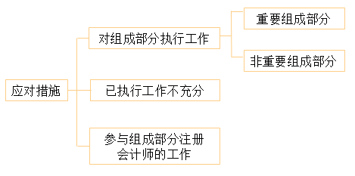

1.对组成部分执行工作**【简答题/综合题必考点】[背记]**

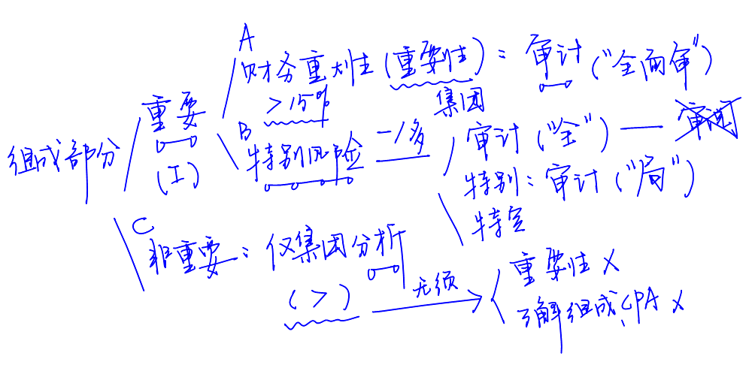

|  |  |  |
| --- | --- | --- |
| **组成部分类型** | | **程序** |
| 重要组成部分 | 财务  重大性 | 由集团项目组或组成部分注册会计师运用该**组成部分重要性**对该组成部分财务信息**实施审计** |
| 特别  风险 | 执行下列一项或多项工作：  a）使用组成部分重要性对该组成部分**实施审计**  b）针对与可能导致集团财务报表发生重大错报的**特别风险相关**的一个或多个账户余额、一类或多类交易或披露事项实施审计  c）针对可能导致集团财务报表发生重大错报的特别风险实施**特定的审计程序** |
| 非重要组成部分 | | 集团项目组应当在**集团层面实施分析程序** |

2.已执行工作不能提供充分、适当审计证据**【简答题/综合题必考点】[背记]**

应选择某些**不重要**的组成部分执行下列一项或多项工作：

（1）使用该组成部分重要性对组成部分**实施审计**；

（2）对一个或多个账户余额、一类或多类交易或披露**实施审计**；

（3）使用组成部分重要性对组成部分**实施审阅**；

（4）**实施特定**程序。

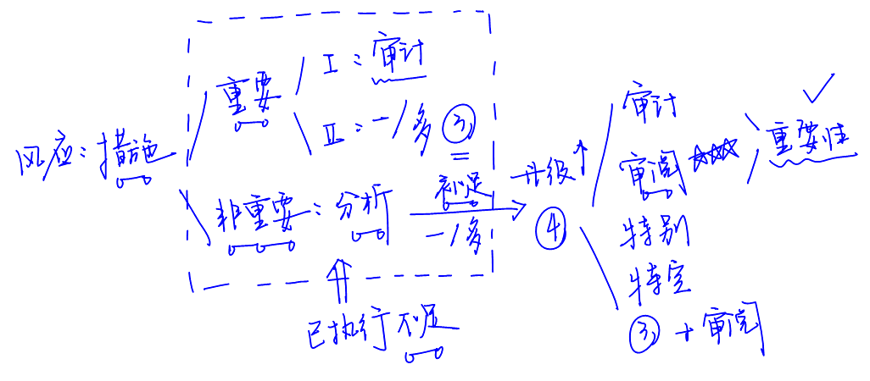

3.参与组成部分注册会计师的工作

（1）对注册会计师的要求**[简答题/多选题考点][背记]**

|  |  |  |
| --- | --- | --- |
| **参与类型** | | **要点** |
| 重要组成部分 | 风险  评估 | 集团项目组**应当参与**组成部分注册会计师实施的**风险评估程序**，以识别导致集团财务报表发生重大错报的特别风险  a）与组成部分注册会计师或组成部分管理层**讨论**对集团而言重要的组成部分**业务活动**  b）与组成部分注册会计师讨论由于舞弊或错误导致组成部分财务信息发生**重大错报**的可能性  c）复核组成部分注册会计师对识别出的导致集团财务报表发生重大错报的特别风险形成的**审计工作底稿** |
| 特别  风险 | 集团项目组**应当评价**针对识别出的特别风险拟实施的进一步审计程序的**恰当性**；**根据**对组成部分注册会计师的了解，集团项目组**应当确定**是否有必要参与进一步审计程序，**考虑因素**包括：  a）组成部分的重要程度  b）识别出的导致集团财务报表发生重大错报的特别风险  c）集团项目组对组成部分注册会计师的了解 |
| 非重要  组成部分 | | 集团项目组仍可能决定参与组成部分注册会计师的风险评估 |

（2）参与的方式

|  |  |
| --- | --- |
| 方式 | **“两会两核走流程”**  a）与组成部分管理层或组成部分注册会计师**会谈**，获取对组成部分及其环境的了解  b）**复核**组成部分注册会计师的总体审计策略和具体审计计划  c）单独或与组成部分注册会计师共同实施**风险评估**程序，识别和评估组成部分层面的重大错报风险  d）单独或与组成部分注册会计师共同设计和实施**进一步程序**  e）参加组成部分注册会计师与管理层的总结和其他重要**会议**  f）**复核**组成部分注册会计师的审计工作底稿的其他相关部分 |

**真题和模拟题精讲**

**单项选择题【2017年真题】**

在审计集团财务报表时，下列工作类型中，不适用于重要组成部分的是（　　）。

A.特定项目审计

B.实施特定审计程序

C.财务信息审阅

D.财务信息审计

[答案]C

[点评]选项C属于针对重要组成部分已执行工作仍不能提供充分、适当审计证据时，对于不重要的组成部分实施的工作。所以财务报表审阅针对的是不重要的组成部分。

**单项选择题【2015年真题】**

下列各项工作中，可以由组成部分注册会计师代表集团项目组执行的是（　　）。

A.测试集团层面控制运行的有效性

B.对不重要的组成部分实施集团层面分析程序

C.确定对组成部分财务信息执行工作的类型

D.了解集团层面的控制和合并过程

[答案]A

[点评]本题非常经典，同学们务必借助本题举一反三，强化每个选项的重要观点。选项A中，如果预期集团层面控制运行有效，集团项目组应当测试或者要求组成部分注册会计师测试这些控制运行的有效性。

**简答题【2011年真题】**

要求：

（1）针对确定的重要组成部分，简要说明A注册会计师执行工作的类型。

（2）针对确定的非重要组成部分，简要说明A注册会计师执行工作的类型。

ABC会计师事务所负责审计D集团公司2010年度财务报表，并委派A注册会计师担任审计项目合伙人。D集团公司属于家电制造行业，共有4家全资子公司，各子公司的相关资料摘录如下：

|  |  |  |  |  |  |
| --- | --- | --- | --- | --- | --- |
| 公司  名称 | 主营业务 | 资产总额在集团中所占的份额 | 营业收入在集团中所占的份额 | 利润总额在集团中所占的份额 | 说明 |
| E公司 | 彩电 | 80% | 50% | 78% | （1） |
| F公司 | 冰箱 | 5% | 5% | 6% | （2） |
| G公司 | 洗衣机 | 5% | 40% | 5% | （3） |
| H公司 | 集团产品的出口销售 | 5% | 5% | 4% | （4） |
| 说明：  （1）E公司的业务和财务状况稳定。  （2）F公司从事的业务刚刚开始两年，规模较小，财务状况较为稳定。  （3）为拓展市场，G公司向部分主要客户提供特殊退货安排。  （4）H公司从事了若干远期外汇合同交易，以管理2010年度外汇汇率持续波动的风险。 | | | | | |

[答案]

针对要求（1）：

A注册会计师应当对E公司和G公司运用该组成部分的重要性对其财务信息实施审计。

A注册会计师应当针对H公司受到远期外汇合同交易影响而存在特别风险的账户余额和披露实施特定审计程序。

针对要求（2）：

A注册会计师应当对F公司在集团层面实施分析程序，因为F公司属于不重要的组成部分。

**脉络和复习**

